Hồ Ngọc Gia Huy – 1511060312

Nguyễn Văn Minh – 1511060230

Trịnh Minh Long – 1511060071

**Bug:**

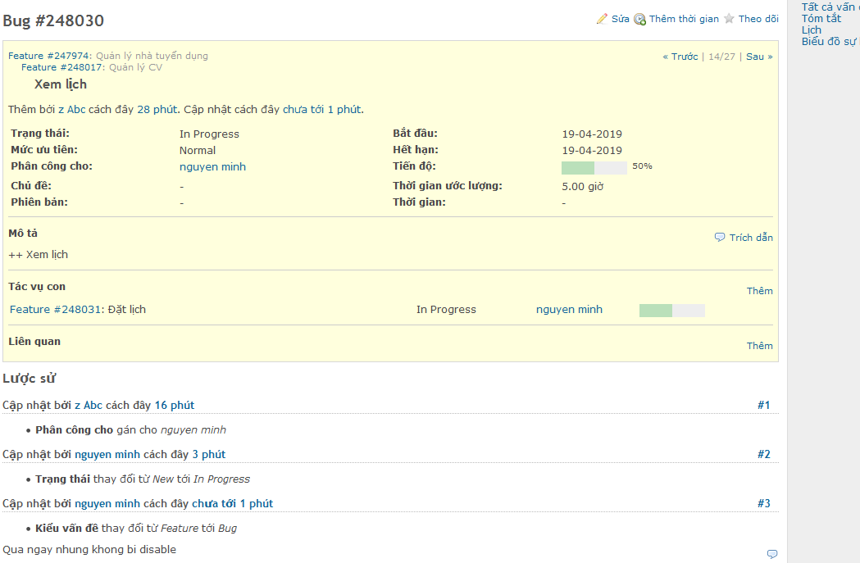

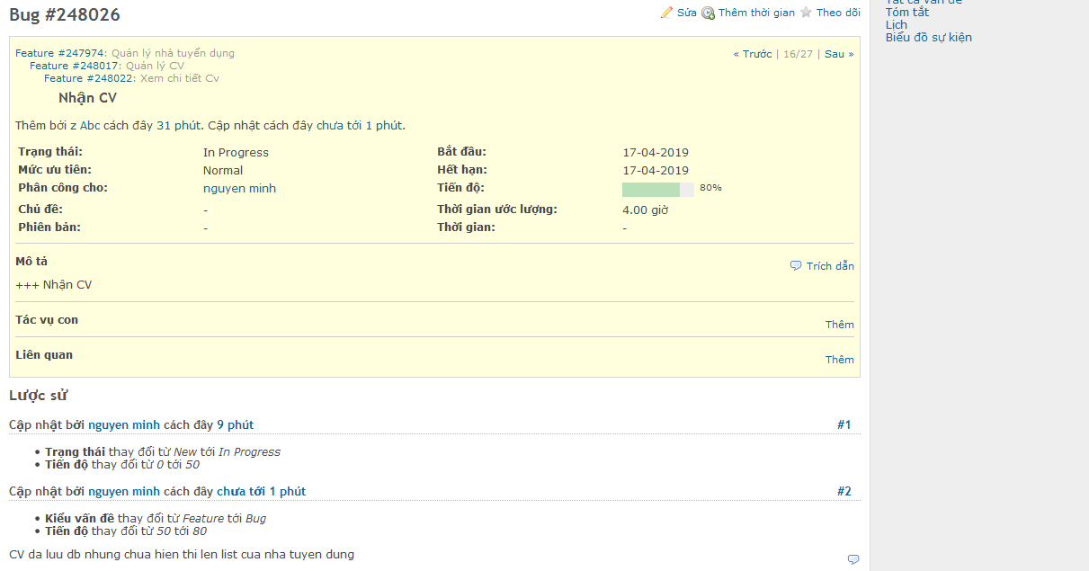

**Redmine**

**Ưu điểm của Redmine:**

Redmine là phần mềm Open Source nên hoàn toàn miễn phí, ta có thể tuỳ chỉnh tuỳ ý phù hợp với nhu cầu sử dụng của công ty như cài thêm plugin.

So sánh với 1 số công cụ khác như Trello, Github Project có thể thấy rõ sự vượt trội về tính năng và cách thức quản lý dễ dàng hơn.

Quản lý quyền truy cập vào các project rất linh hoạt(Role-based access control). Mặc định ban đầu mới chỉ có manager, developer, reporter. Loại User cũng có thể tự định nghĩa thêm tuỳ thuộc vào hoàn cảnh sử dụng, như tester, officer... Quản lý các Issue với các trạng thái sẽ dễ dàng hơn, nếu kết hợp thêm các plugin Agile hay Scrum thì có thể hiển thị trực quan hơn trạng thái dự án.Mỗi Project cũng có thể có wiki để note lại thông tin dự án.Nếu mà chưa cảm thấy đủ thì còn có thể cài thêm các plugins để tăng cường hiệu quả dự án. Agile, Scrum để quản lý dự án, quản lý với taskboard, burndown chart.Với những team sử dụng Slack thì Redmine cũng có plugin Slack Hook để giúp tăng cường tương tác và thông báo giữa các thành viên trên Slack.

**Nhược điểm redmine:**

Chưa quản lý được tiền , nhân sự

Tính tương thích của plugin chưa cao, cài đặt chưa dể dàng

**Kết luận:**

* Redmine cài đặt đơn giản, miễn phí nhưng đủ mạnh mẽ và hữu ích trong quản lý dự án
* Giao diện Redmine trông đơn giản đến mức nhàm chán, nhưng về lâu dài lại khiến người dùng cảm thấy thoải mái.
* Nhưng nhược điểm lớn nhất là chỉ có người có quyền đặc biệt thì mới được phép đăng những tin tức này, tức là hạn chế về số người đưa tin.

**Jira Ưu và nhược điểm**:

**1. Ưu điểm:**

* Jira có chức năng phân quyền cực kỳ chi tiết, không chỉ phân quyền trong dự án chung, mà còn phân quyền đối với từng nhiệm vụ, giúp team công nghệ bảo vệ thông tin độc quyền của mình.
* Dễ dàng tích hợp với các hệ thống khác (như Email, Excel, RSS,...)
* Hệ thống module và bộ công cụ phát triển bổ trợ cho phép tùy biến, mở rộng và tích hợp Jira vào trong hệ thống hiện tại
* Jira được phát triển sử dụng chuẩn HTML và được thử nghiệm với tất cả các trình duyệt phổ biến hiện nay.
* Có thể chạy trên hầu hết các nền tảng phần cứng, hệ điều hành và cơ sở dữ liệu
* Mỗi màn hình trong Jira có một phiên bản có thể in đảm bảo việc luân chuyển bản cứng một cách dễ dàng
* Có thể tích hợp trực tiếp với code trên môi trường phát triển, là một công cụ hoàn toàn phù hợp với các developer

**2.Nhượcđiểm:**

* Chi phí cao, sau 7 ngày dùng thử thì doanh nghiệp càng có quy mô lớn thì càng tốn nhiều chi phí: $10 mỗi tháng dành cho tối đa 10 tài khoản; từ 11-100 tài khoản là $7/tài khoản/tháng
* Tốn nhiều thời gian và công sức để setup nên chỉ phát huy tối ưu hiệu quả với dự án lớn, không phù hợp với dự án vừa và nhỏ (dưới 3 tháng)
* Ngôn ngữ tiếng Anh với nhiều thuật ngữ khó sử dụng
* Quy trình làm việc phức tạp đòi hỏi phải tìm hiểu kỹ lưỡng

**Grantt**

